輪鬥洗砂機
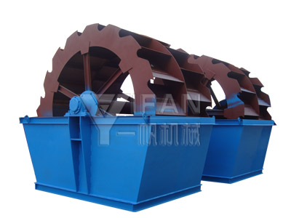
輪鬥洗砂機簡介
一帆公司生產的XS系列洗砂機是一種輪鬥式洗選設備，可清洗分離砂石中的石粉泥土，其新穎的密封結構，可靠的傳動裝置，確保了清洗脫水的效果，是配合制砂機使用的一種高效洗砂設備。
輪鬥洗砂機用途
洗砂機廣泛用於砂石場、礦山、建材、交通、化工、水利水電、混凝土攪拌站等行業中對物料的洗選。
輪鬥洗砂機工作原理
工作時，電機通過三角帶、減速機、齒輪減速後帶動葉輪緩慢轉動，砂石有給料槽進入洗槽中，在葉輪的帶動下翻滾，並互相研磨，除去覆蓋砂石表面的雜質，同時破壞包覆砂粒的水汽層，以利於脫水；同時加水，形成強大水流，及時將雜質及比重小的異物帶走，並從溢出口洗槽排出，完成清洗作用。乾淨的砂石由葉片帶走，最後砂石從旋轉的葉輪倒入出料槽，完成砂石的清洗作用。
輪鬥洗砂機性能特點
1.結構合理、葉輪傳動軸承裝置與水和受水物料隔離，大大避免了軸承因浸水、砂和污染物導致損壞的現象發生；
2.中細砂和石粉流失極少，所洗建築砂級配和細度模數達到國家《建築用砂》、《建築用卵石、碎石》標準；
3.該機除篩網外幾乎無易損件；
4.處理量大、功率消耗小；
5.使用壽命長，維修方便；
6.節省水資源；
7.無污染,洗淨度高。
主要技術參數
型號規格 | 輪鬥直徑（㎜） | 處理能力（ｔ/ｈ） | 電機功率 （ kw ） | 單機重量 （㎏）
XS2600 | 2600 | 20-50 | 5.5 | 2500
XS2600 （ II ） | 2600 | 30-70 | 5.5 | 2900
XS2800 | 2800 | 50-100 | 7.5 | 3980
XS3200 | 3200 | 80-120 | 11 | 7270
XS3600 | 3600 | 120-180 | 15 | 9430

